**CEMP – Ensino FUNDAMENTAL**

** NOME: _________________________________________________Data: / / 2025**

**Professor(a): 6o Ano do Ensino Fundamental Turma: _____**

**Exercícios Propostos**

**1. Leia a tirinha e resolva as questões.**

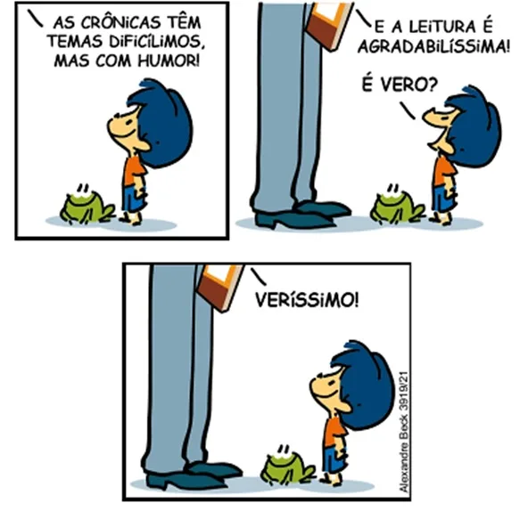

https://questoes.grancursosonline.com.br/questoes-de-concursos/lingua-portuguesa-403587/2146091

a) Justifique, com suas palavras, a acentuação com circunflexo na palavra “têm”.

b) Por que as palavras “crônicas”, “dificílimos”, “agradabilíssima” e “veríssimo” receberam um acento gráfico?

**2. De acordo com as regras de acentuação gráfica, as letras “i” e “u” recebem acento quando formam hiato com a vogal anterior, como é o caso da palavra “saúde”. Levando em consideração esta mesma regra, acentuam-se as seguintes palavras:**

a) SAIDA – EGOISMO – CAIDA.  
b) JUIZ – RAIZES – RUIM.  
c) SAIDA – BOEMIO – CAIR.  
d) POETICO – EGOISMO – JUIZ.

**3. Leia as orações a seguir e acentue os verbos em destaque quando necessário.**

*a) Eles****tem****dinheiro para viajar quando quiserem.*  
*b) Ele****detem****todo o poder sobre a empresa.*  
*c) Pode****por****o caderno em cima da mesa.*  
*d) Ela****vem****de carro para Curitiba.*  
*e) Quero que eles****deem****um jeito no problema.*  
*f) O garoto****le****muito bem.*

**4. Analise as frases e marque (V) para verdadeiro e (F) para falso.**

a) (     ) A palavra “táxi” leva acento porque é uma paroxítona terminada em “i”.  
b) (     ) A palavra “chapéu” é acentuada porque contém um ditongo aberto em uma oxítona.  
c) (     ) O novo acordo ortográfico eliminou o uso do acento diferencial em “para” (verbo) e “para”  
(preposição).  
d) (     ) A palavra “hífen” perdeu o acento gráfico com a reforma ortográfica.  
e) (     )  A palavra “ruído” não recebe acento, pois a vogal “i” não está sozinha na sílaba.

**5. Analise as palavras a seguir e as acentue quando necessário.**

a) Lampada  
b) Liquido  
c) Passaro  
d) Transito  
e) Tatica  
f) Acaro  
g) Saudade  
h) Arvore

**6. Leia o texto abaixo e acentue as palavras, se houver necessidade.**

**Passamos a vida em só 25 lugares**

       Ja teve vontade de explorar novos ares e, quando deu por si, estava no mesmo boteco de sempre? Esses “horizontes limitados” são universais, de acordo com matematicos da Universidade de Londres. Não importa se **voce**e um jovem executivo ou um jogador de **futevolei**aposentado – segundo cientistas, qualquer pessoa e capaz de **frequentar**, no **maximo**25 lugares. Entram nessa conta todos os locais visitados duas vezes por semana, por pelo menos 10 minutos. O ponto de **onibus**, portanto, ja desconta dos 25 totais. Isso para quem e popular: 25 e o **recorde**alcançado por aqueles que **mantem**uma rede grande de amigos. Para os introvertidos, os horizontes são ainda mais fechados.

*Ana Carolina Leonardi*  
*Superinteressante, edição 392, agosto de 2018, p.10*

**7. Analise a imagem para responder à questão.**

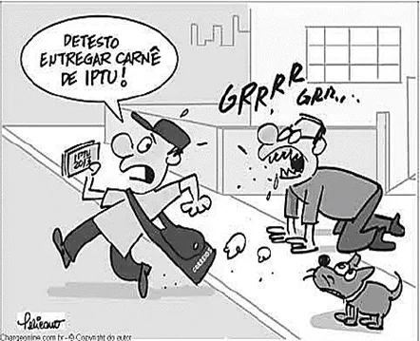

*https://www.estudokids.com.br/wp-content/uploads/2015/01/charge-surgimento-objetivo-e-como-e-no-brasil.jpg.*

Explique a mudança de sentido que ocorreria na frase caso a palavra “carnê” não fosse acentuada.

**Leia o texto e responda às questões 8 e 9.**

A indústria química projeta novos medicamentos para tratar diversas doenças. As análises revelam que a eficácia dos remédios depende de várias hipóteses, baseadas em experiências prévias. Além disso, família e equipe médica monitoram os pacientes com paciência e atenção, assegurando que o benefício seja máximo.

*Égila Ribeiro/ Tudo Sala de Aula*

**8. Localize, no texto, as paroxítonas que recebem acento por terminarem com ditongo.**

**9. Localize, no texto, as palavras proparoxítonas e identifique o que elas têm em comum com relação à acentuação.**

**10. Selecione, no quadro abaixo, as palavras paroxítonas com ditongo que deixaram de ser acentuadas e escreva-as abaixo.**

|  |  |  |  |
| --- | --- | --- | --- |
| **EUROPEIA** | **REGUA** | **IRIS** | **JURI** |
| **AGUA** | **IDEIA** | **JOIA** | **SABIO** |
| **HEROICO** | **GLORIA** | **GELEIA** | **TENIS** |